На Волоколамском шоссе начали сажать деревья
13.12.2022
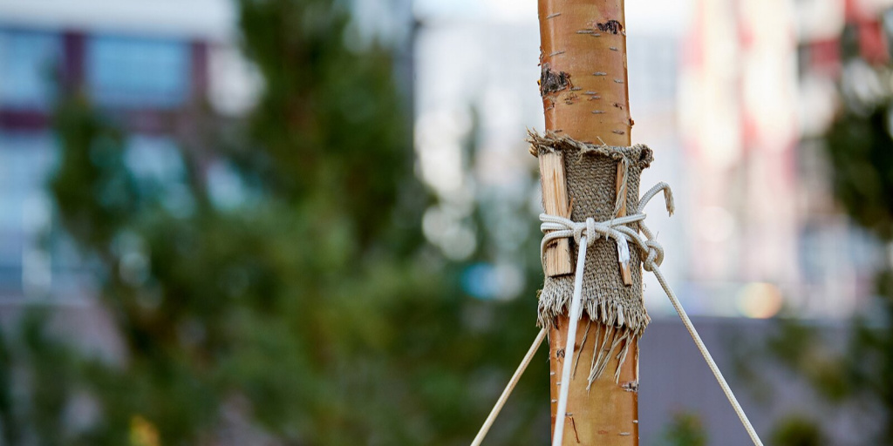
На ключевых магистралях Москвы идёт посадка деревьев. Всего в этом году запланировано высадить больше 5 тысяч крупномеров.
— Очередной этап стартовал на Волоколамском шоссе. Больше всего там высадим лип. Эта порода оптимальна для мегаполиса: отлично приживается, устойчива к болезням, не боится сильных ветров и морозов. Работы проводятся в ночное время, чтобы минимизировать неудобства для горожан и не создавать проблем для дорожного движения, – отметил заместитель мэра Москвы Пётр Бирюков.
Фото: М. Денисова. Пресс-служба мэра и Правительства Москвы

Адрес страницы: http://szao.mos.ru/presscenter/news/detail/11285608.html
Префектура Северо-Западного административного округа города Москвы

